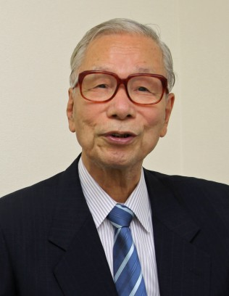
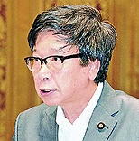
甲良民報
2015年 ８月号外２
発行責任：日本共産党甲良町議員団
連絡：甲良町在士463（西澤）
Tel：38-4949 Fax：38-2242
みなさんのお声・願いをお待ちしています。 ☆くらし・医療・税金・教育などの相談は 西澤伸明38‐4949 丸山光雄38‐3123
◎日本共産党甲良町支部の見解を紹介します。メール shigakoura.jcp@ares.eonet.ne.jp ホームページもごらんください【「西澤伸明」で検索】
武村さんのお話を聞く集い
♥時：9月5日（土）2時半開会
♥所：豊郷小学校旧校舎群 講堂
入場無料
【主催】「戦争法案」の廃案めざし、
武村さんの話を聞くつどい実行委員会
実行委員長：村西俊雄（前愛荘町長）
連絡先Tel／Fax：38-3875（松元仁子）
（民主党ホームページより）
略歴：八日市市市長、滋賀県知事、衆議院議員、新党さきがけ代表、内閣官房長官、大蔵大臣を歴任。
大門みきし議員が追及
「日本政府は中国を脅威とみなしてはいない」。８月５日、参院安保法制特別委員会で、日本共産党の大門みきし議員は「中国脅威」論に根拠がないことを事実に基づき指摘。これに対し、岸田文雄外相が答弁。戦争法案を押し通すために政府・与党が盛んに宣伝している「脅威」論が成り立たないことを、政府自身が認めた形となりました。
大門氏は、南シナ海や尖閣諸島問題での中国の一方的行動に対し日本共産党が批判的立場を表明してきたことにふれるとともに、デニス・ブレア元米太平洋軍司令官が南シナ海を「軍事対立のない地域」と冷静な見方をしていることを紹介。
中谷元・防衛相は同元司令官の発言を「承知している」とする一方で、中国の行動がアジア太平洋地域で緊張を高めているとする最近の米戦略文書などをあげました。これに対し、大門氏は「与党は中国を『脅威』というが、防衛省はどうなのか」とただしました。中谷氏は「中国を含めて特定の国を脅威とみなし、軍事的に対抗していく発想にはない」と述べざるを得ませんでした。
大門議員は去る７月25日、丸山光雄議員宅でのミニ懇談会で、日本と中国の経済交流が盛んなことを紹介。中国の最大の輸出国は日本で、日本はアメリカと並んで中国が巨大市場であり、戦争に進む根拠がない状況を語っていただきました
私たちが取り組んでいるアンケートに「なぜ戦争法か、戦争が本当にはじまるのか、教えてください」との趣旨の回答が寄せられました。
◇ ◇ ◇ ◇
この法案は、従来の法律を根本転換―▼自衛隊の活動範囲を「戦闘地域」に拡大▼「日本周辺」の概念をなくし地球の裏側まで▼「武器使用」を認めるもの▼さらに集団的自衛権行使は「限定的」となる法的根拠が無いことが判明。
そのうえ、陸・海・空自衛隊を束ねる統合幕僚監部作成の内部文書は驚くべき内容です。５月時点で、「８月中の成立・来年２月施行」を前提に新ガイドライン（日米軍事協力の指針）の実施を計画。自衛隊を「軍」と呼び、米軍との「軍軍間の調整所」設置、日米共同の作戦計画のもとに自衛隊をおいて活動させることなど、法案が新ガイドラインの「実行法」であり、自衛隊を丸ごと米軍の指揮下に組み込むものであることが明らかになりました。
「国民の命と暮らしを守る」どころか、国民・国会を無視し、憲法を日米同盟に従属させる戦後最悪の暴走です。まぎれもない『戦争法案』なのです。

質問する大門議員＝8月5日

